Первоначальна настройка git

Лабораторная работа 2

Провоторов Антон

Содержание

# 1 Цель работы

Освоение навыков работы с git

# 2 Задание

Настроить git на пк, и выполнить действия с ним

# 3 Теоретическое введение

Системы контроля версий (Version Control System, VCS) применяются при работе нескольких человек над одним проектом. Обычно основное дерево проекта хранится в локальном или удалённом репозитории, к которому настроен доступ для участников проекта. При внесении изменений в содержание проекта система контроля версий позволяет их фиксировать, совмещать изменения, произведённые разными участниками проекта, производить откат к любой более ранней версии проекта, если это требуется.

# 4 Выполнение лабораторной работы

Укажем данные владельца git и зададим параметры(рис. 1).

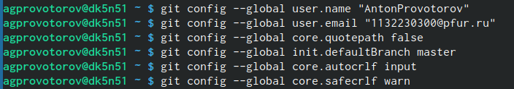

Рис. 1: Задача параметров git

Создадим ssh ключ по алгоритму rsa размером 4096 бит(рис. 2).

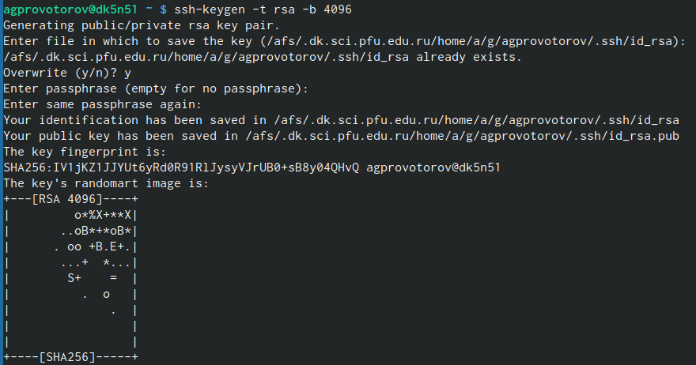

Рис. 2: Создание ssh ключа 1

Теперь по алгоритму по алгоритму ed25519(рис. 3).

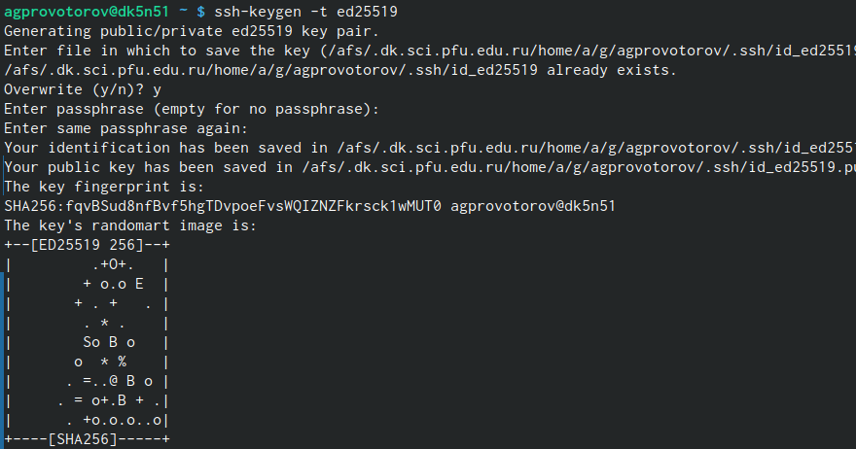

Рис. 3: Создание ssh ключа 2

Создадим gpg ключ(рис. 4).

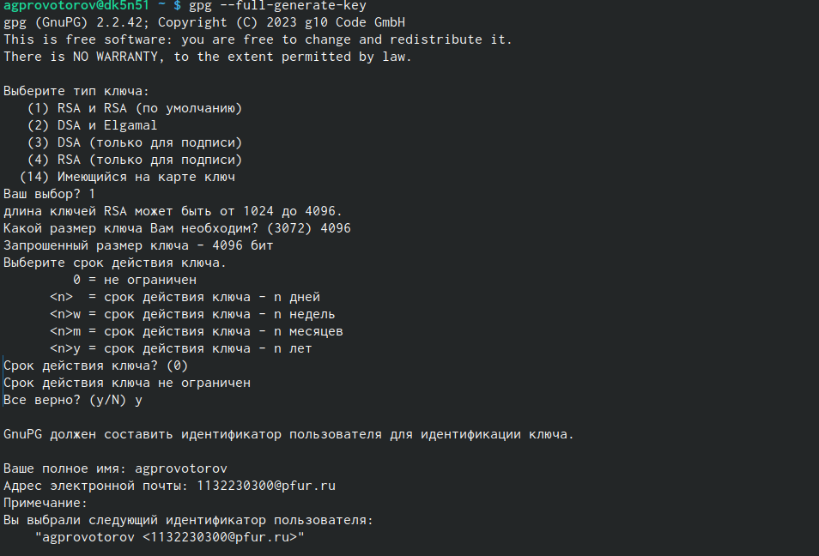

Рис. 4: Создание gpg ключа 1

(к сожалению, на один скриншот не уместился весь процесс) (рис. 5).

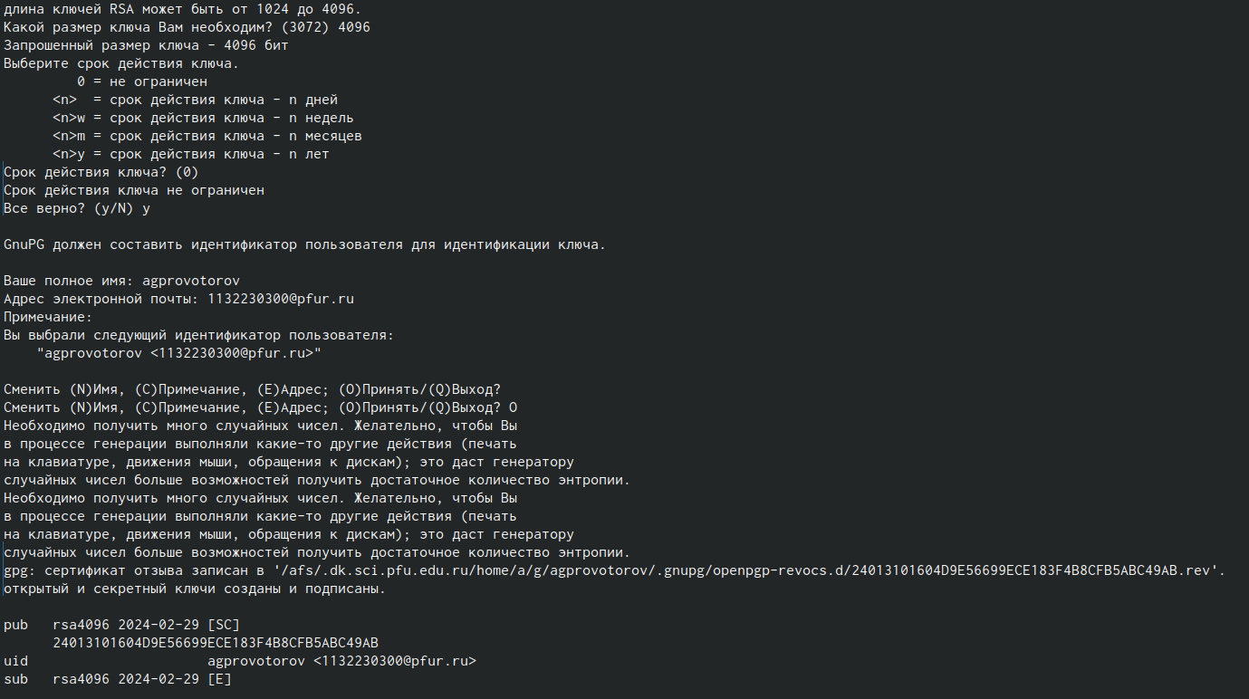

Рис. 5: Создание gpg ключа 2

Выведем список gpg ключей (рис. 6).

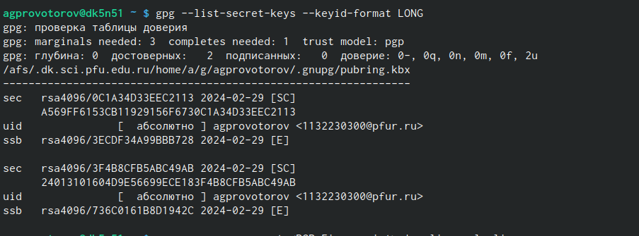

Рис. 6: Список ключей

Скопируем ключ gpg в буфер обмена (рис. 7).

Скопируем ключ

Рис. 7: Скопируем ключ

Загрузим его на свой github (рис. 8).

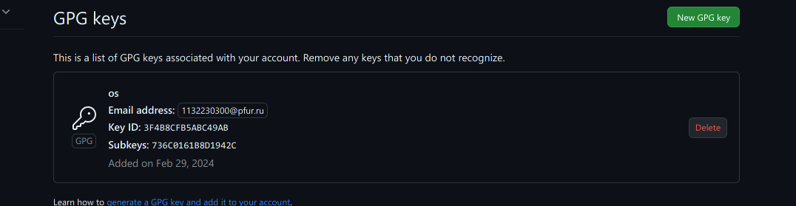

Рис. 8: Ключ на github

Сделаем настройку автоматических подписей коммитов git(рис. 9).

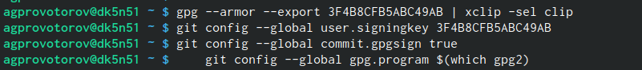

Рис. 9: Настройка автоматических подписей коммитов git

Авторизуемся в gh (рис. 10).

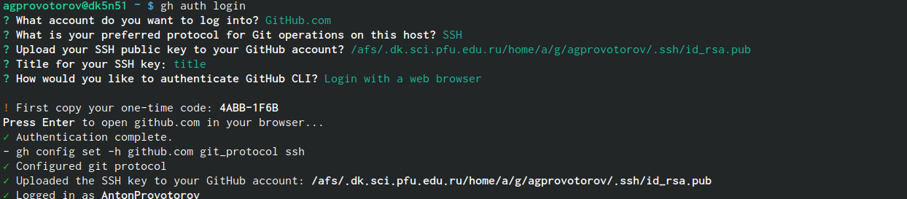

Рис. 10: Авторизация gh

Настроим рабочее пространство под себя и клонируем репозиторий (рис. 11).

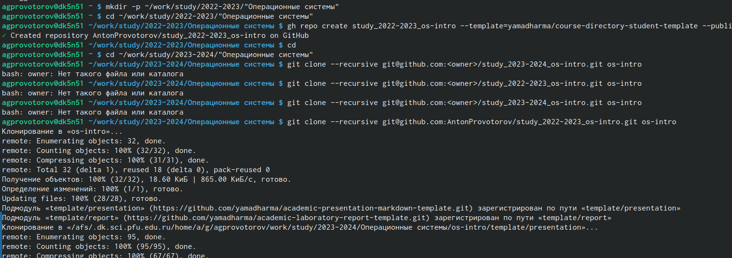

Рис. 11: Настройка рабочего пространства

Теперь изменим данные в нашем скопированном репозитории (рис. 12).

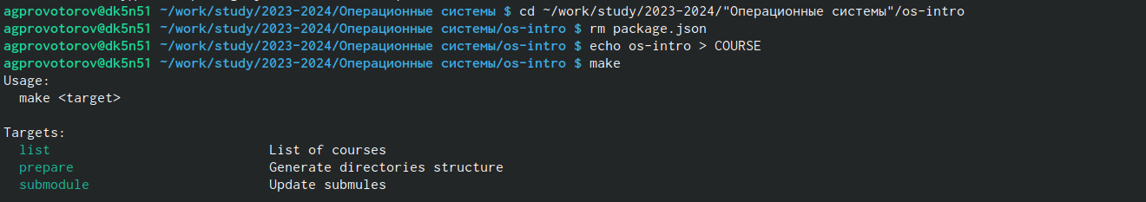

Рис. 12: Изменение данных

Выполним команду git add, git commit (рис. 13).



Рис. 13: git add, git commit

В завершение выполним git push, и заершим работу(рис. 14).

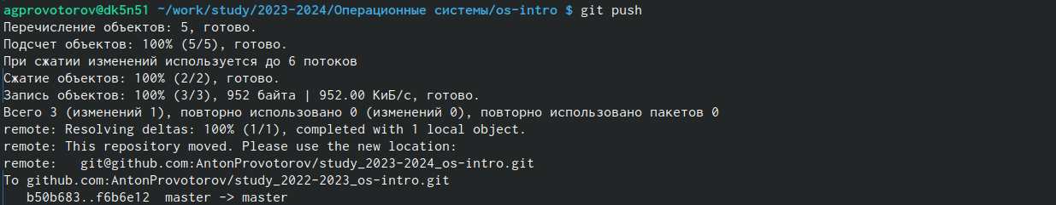

Рис. 14: git push

# 5 Выводы

Мы научиличь базовой работе с гит